Что из себя представляет коронавирус?
Коронавирус – это целое семейство вирусов, их вирионы постоянно мутируют. Последний штамм, известный как 2019-nCoV, или новый коронавирус дает осложнения в виде острой вирусной пневмонии.
Его активно изучают, но противовирусное средство от него еще не придумали (первые пробы разработанных препаратов будут проводиться в апреле-2020). Пока что заболевших лечат созданными ранее лекарствами от вирусов.
Зато удалось определить, что люди с пониженным иммунитетом заболевают новым коронавирусом чаще. Потому первая рекомендация по профилактике – укреплять защитный барьер организма.
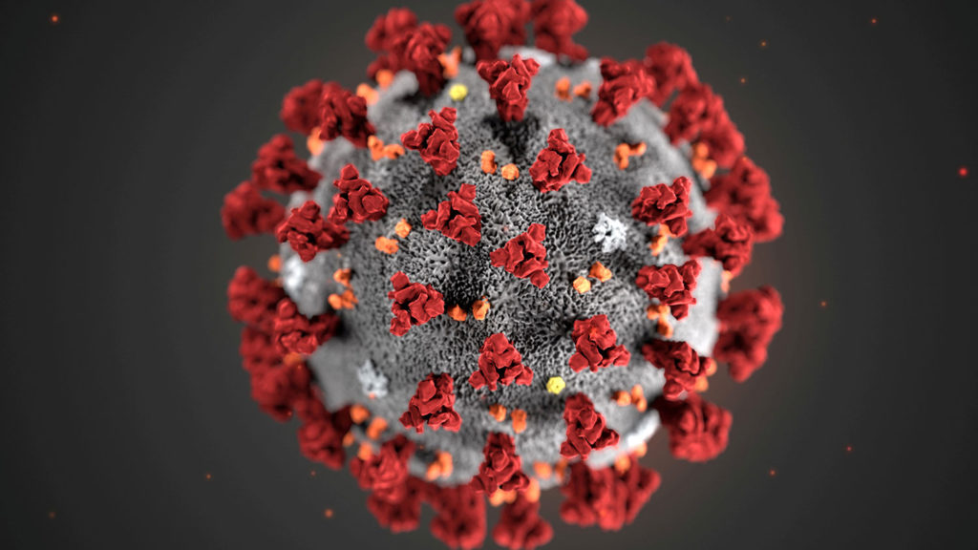

Откуда взялся коронавирус?
Вообще все семейство коронавирусов – пример того, как животные болезни мутируют и поражают людей. Все они достались человеку от летучих мышей.
Последний штамм коронавируса, возникший в 2019 году предположительно распространился от уханьского рынка морепродуктов.
Кроме них там также продавались змеи, кролики, овцы. Ученые предполагают, что вирус сначала мутировал и поразил этих животных, а потом перекинулся на людей.
О симптомах 2019-nCoV, а также о способах его предупреждения читайте здесь.

Как защититься от коронавируса?
Нам известно, что в группе риска те, кто старше 40 лет и люди со сниженным иммунитетом. Если с возрастом ничего сделать нельзя, то с защитным барьером организма – можно. Его нужно укреплять.
Например:
- Здоровый образ жизни. Нужно правильно питаться, соблюдать режим отдыха.
- Стараться не нервничать – стресс разрушает организм.
- Не допускать авитаминоза.
- Укреплять иммунитет витаминами и натуральными иммуностимуляторами (лучшие средства для этого собраны тут).
Еще можно посоветовать соблюдать личную гигиену, не кушать немытые овощи и фрукты, сырое мясо. А также – стараться избегать большого скопления людей.

Что говорит Ростпотребнадзор?
На сегодняшний день (04.03.2020) Роспотребнадзор подтверждает наличие шестерых заболевших 2019-nCoV в России. Двое из них уже выздоровели, остальные еще лечатся. Еще более сотни находится на карантине.
На границе усилен эпидемиологический контроль, многие массовые мероприятия отменяют или переносят. В Москве, например, от Департамента образования вышел приказ №65, по которому отменяют (или ограничивают доступ взрослых) на утренники в детских садах и школах, отменяют посещения бассейна и других кружков, занятия переводят на кабинетную систему.
Паники в России нет. Медики рекомендуют гражданам ограничить посещение многолюдных мест, соблюдать гигиену (мыть руки и продукты, пользоваться обеззараживающими средствами). А еще – укреплять иммунитет.

Можно ли повторно подхватить коронавирус после излечения?
На сегодня известны случаи повторного заражения (они произошли в Китае). Ученые связывают это с перенесением заболевания в легкой форме, когда плохо образовались антитела. Еще есть предположение, что это связано с пониженным иммунитетом. Собственно, как в случае и с первичным заражением. Потому обязательно нужно укреплять защитные барьеры своего организма, это не будет лишним в любом случае.

Может ли новый коронавирус передаваться через посылки из Китая?
На сегодня неизвестно ни одного случая, когда заражение проходило через получение посылки. Вирус не живет дольше 4 суток без носителя (по некоторым данным – до 5 дней). При условии того, что посылки с известных китайских маркетплейсов доставляют от 2 недель до 2 месяцев, заражение невозможно. И то, даже в эти 3-5 дней, потенциально опасный срок, надо очень постараться заразиться таким путем: иметь ослабленный иммунитет, специально трогать посылку, а потом тянуть немытые руки в рот, нос, глаза.
Так что если Вы часто моете руки, заботитесь о своем иммунитете (как это сделать во время вспышки 2019-nCoV, читайте тут), то бояться Вам нечего.

Помогают ли маски от коронавируса?
Если говорить об обычных тканевых масках, то нет. На самом деле они не уберегут здоровых от заражения. Во-первых, потому, что их нужно менять очень часто, что никто не делает. Вирионы очень маленькие, и тряпичный барьер им не такая уж серьезная помеха, через полчаса маску надо менять. Ненадолго их задержат только плотные губчатые фильтры, их хватит на пару часов. Во-вторых, заражение идет не только через органы дыхания, но и глаза тоже. То есть маска, которая действительно защитит – полноразмерная, на все лицо, с защитой органов зрения и дыхания, с серьезной фильтрацией.
А такие, понятно, никто не носит просто так.
Но обычная маска имеет свой смысл. Инкубационный период коронавируса – 2 недели. Вы сами можете не знать, что уже больны, и будете заражать людей в это время. А так как основной способ передачи вируса – воздушно-капельный, то маска полезна тем, что ограничивает распространение вируса от Вас.
А вот предупредить заболевание поможет только соблюдение правил гигиены и укрепление собственного иммунитета.

Как думаете, переоценивают ли в обществе и мире опасность коронавируса?
Конечно, говорить о том, что появление 2019-nCoV сулит конец всему живому – явное преувеличение. Но и умалять меры предосторожности, делать вид, что коронавирус – не более, чем простуда, глупо.
Сам по себе он не так опасен. Смертность от него низкая (сравнительно со штаммом ТОРС, бушевавшим в 2002 году). Опасность заключается в том, что он очень заразен (особенно – среди тех, кто старше 40 лет и у кого снижен иммунитет). И нет специально разработанного от него лекарства. То есть, выздоровеет ли заболевший, в большей степени зависит от защитного барьера его организма. А распространяется вирус по планете очень быстро.

Что делать, если ты заболел коронавирусом?
Если Вы подозреваете у себя 2019-nCoV (напомню, среди наиболее частых симптомов температура, сухой кашель и затрудненное дыхание, ломота в мышцах), то вот, что Вы можете предпринять:
- Полностью изолироваться;
- Позвонить в скорую помощь и сообщить о своих подозрениях. При встрече врача быть в маске;
- Если диагноз подтвержден, сообщите всем, с кем Вы контактировали последние 2 недели;
- Следовать всем указаниям медиков.
Также не лишним будет начать поддерживающую иммунитет терапию, принимать противовирусные препараты с доказанной эффективностью. Например, те, что описаны здесь.

Нашли ли антивирус для коронавируса?
Сегодня эффективного противовирусного против 2019-nCoV еще не существует. Как не существует и вакцины от него. Заболеет ли человек, сможет ли выздороветь, во многом зависит от того, насколько крепкий у него иммунитет. Именно потому так важно его укреплять (вот тут собраны витамины, которые помогут в этом деле). Причем как для профилактики, так и при терапии же заболевших.

Какие симптомы коронавируса у человека?
Исследования подтвердили, что самые частые симптомы заболевания – следующие:
- Повышенная температура тела (есть у 98% заболевших);
- Сухой кашель (у 76%);
- Затрудненное дыхание (55%);
- Ломота в костях, слабость и вялость (44%).
Недавно появился подвид 2019-nCoV, который не дает температуры, но проявляет себя как ротавирус.
Главная опасность вируса – в том, что специфического лекарства еще не существует. Коронавирус лечат известными нам противовирусными, средствами от ВИЧ. Но вот сработают ли они, или болезнь будет развиваться до более серьезных симптомов (которые и грозят летальным исходом) – во многом зависит от иммунитета.
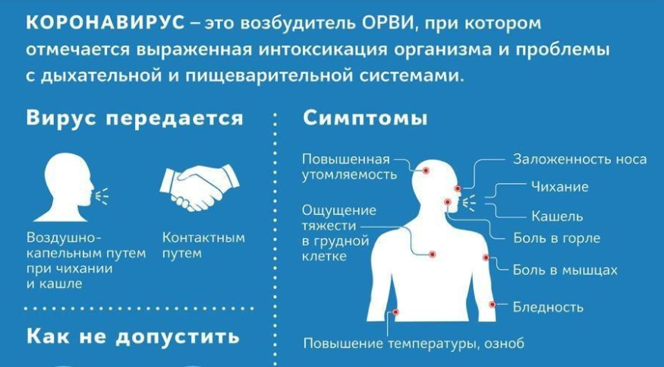

Какие лекарства от коронавируса существуют в России?
Специфического лекарства от 2019-nCoV пока не существует. Над ним работают, в том числе и в России. Сейчас в случае заболеваний используются известные человеку противовирусные, Министерство Здравоохранения утвердило несколько препаратов (например, рекомбинантный интерферон бета-1Б). Правда, пить их следует только под контролем врача из-за возможных побочных эффектов.

Как будет развиваться ситуация с коронавирусом? Когда и чем все может закончиться?
Опасность нового штамма коронавируса даже не в том, как он протекает. Самое неприятное – он очень заразен. Инкубационный период длится две недели – человек уже болен, но сам об этом не знает, заражает других.
А так как специфической вакцины от вируса не существует, то по прогнозам ученых, около двух третей населения планеты пострадает от 2019-nCoV.
Сегодняшняя эпидемиологическая ситуация уже влияет на экономику – ради карантина останавливают работу предприятия, многие сотрудники болеют. А при развитии проблемы потери будут бо́льшими.

Может ли коронавирус содержаться в продуктах, произведенных в Китае? Стоит ли опасаться?
Нет, абсолютно не стоит. Вирус – микроорганизм, который может жить только в носителе. Он паразитирует на клетках живого существа. Вне организма он может сохранять свою жизнеспособность до 5 дней. Если говорить о заказах из китайских магазинов, то пока посылка дойдет до получателя, вирус уже погибнет. Да и в опасные несколько первых дней заразиться от предмета очень трудно: нужно специально обеспечить поступление частиц коронавируса с заказа в организм. И при этом обладать сниженным иммунитетом (как его повысить для профилактики 2019-nCoV, читайте здесь).
В случае с продуктами питания немного иначе: следует поостеречься молочных продуктов без пастеризации, сырых или плохо приготовленных мяса и рыбы.
000000

Подробнее о памятке
Подобного рода памятка по профилактике коронавируса выпущена профильными ведомствами ряда государств, начиная с КНР, на которую пришелся основной очаг распространения инфекции, США. В России его успешно опубликовали в конце января на официальном сайте Минздрава.
Согласно памятке, подобный недуг является возбудителем ОРВИ и способен привести к быстрой интоксикации всего организма человека. В дальнейшем, наблюдаются нарушения работы пищеварительной и дыхательной системы.
При этом, ведомство подчеркивает, что covid19 передается носителем не только при контакте с заболевшими, но и воздушно-капельным путем, что способствует его стремительному распространению.
Памятка для родителей по коронавирусу содержит подробную информацию о симптоматике заболевания, мерах профилактики и возможных осложнениях, что позволяет быть готовым к подобной угрозе.
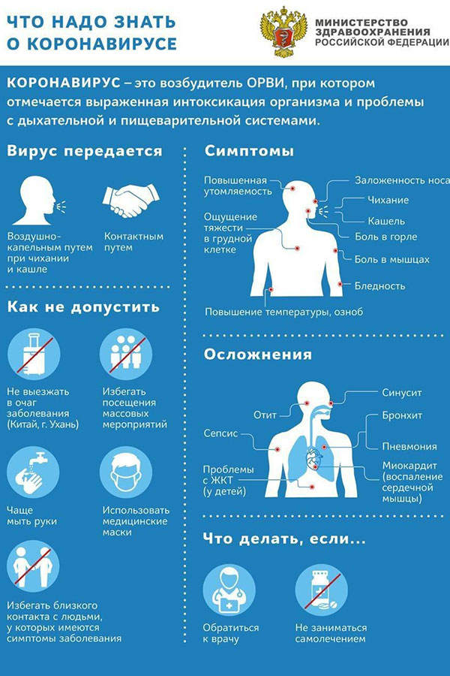

Характерные симптомы
Одними из сведений, которые приводит новая памятка от Минздрава, представляется перечень симптомов, характерных для подобного рода заболевания. Они крайне схожи с традиционными проявлениями ОРВИ или гриппа, в связи с чем, может быть довольно сложно распознать вирус.
К числу главных проявлений болезни целесообразно отнести:
- повышенная утомляемость;
- боль в мышцах, горле, ощущение тяжести в груди;
- насморк, кашель, заложенность носа.
Кроме того, у человека наблюдается повышенная температура, озноб, а также бледность кожных покровов, вызванная интоксикацией организма и другими последствиями жизнедеятельности вируса.
Разбираясь, что надо знать для выявления заболевания, нужно помнить: достоверно поставить диагноз может исключительно врач с необходимой квалификацией, к которому следует обращаться при обнаружении тревожных симптомов.
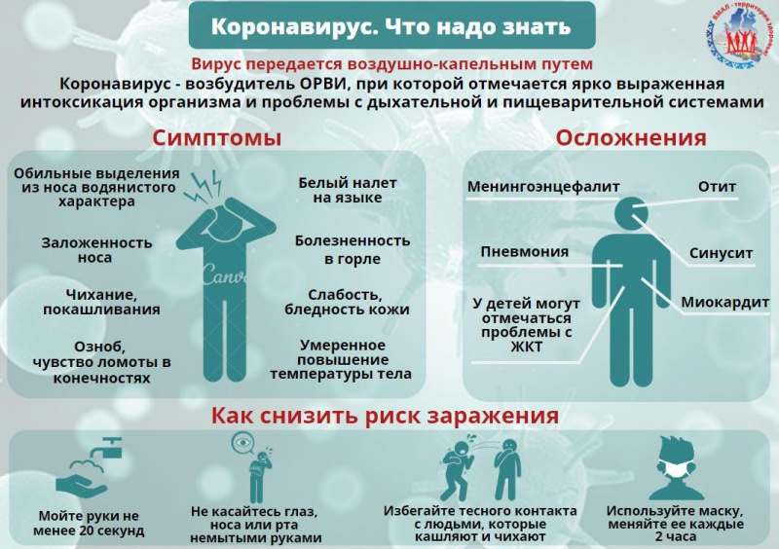

Возможные осложнения
Прежде, чем выяснить, как защититься от коронавируса, необходимо ознакомиться с опасными последствиями для здоровья, к которым он может привести. Прежде всего, это бронхит и пневмония, а также миокардит, которые при отсутствии адекватного лечения могут привести к летальному исходу.
Кроме того, следует упомянуть такие опасные последствия, как синусит, отит и сепсис, а также сбои в работе желудочно-кишечного тракта, однако последние чаще всего встречаются у детей. Помочь избежать подобных проблем поможет правильная профилактика, рекомендации по которой содержит картинка-памятка, либо своевременное лечение.

Меры профилактики
Памятка о мерах профилактики, выпущенная Минздравом, позволяет свести к минимуму возможные риски, связанные с заражением новым опасным заболеванием. Прежде всего, следует отказаться от посещения стран с обширным распространением коронавирусной инфекции.
К их числу следует отнести:
- Китай;
- Иран;
- Италия;
- Южная Корея.
Недуг продолжает распространяться и в других странах: в Германии и Франции, США, Сингапуре и Австралии. Рекомендуется отказаться от путешествия по этим направлениям.
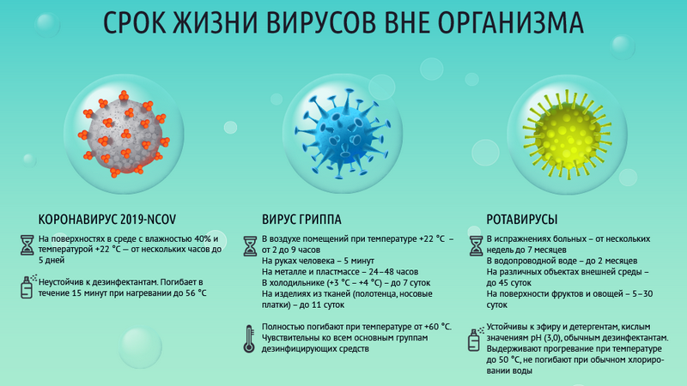
Стоит упомянуть необходимость регулярно мыть руки, использовать медицинские маски, а также избегать контактов с людьми, у которых могут быть признаки подобного рода болезни. Согласно статистическим данным, большинство заболевших вирусом — люди, чей возраст составляет от 30 до 79 лет.
В некоторых регионах могут быть введены дополнительные карантинные меры, касающиеся режима работы в детском саду или школе, однако пребывание в ДОУ для детей пока остается безопасным.
В этой статье можно прочитать мнение Комаровского по поводу коронавируса.

Действия при обнаружении заболевания
Если у человека обнаружились симптомы, напоминающие подобного рода вирус, следует незамедлительно обратиться к врачу в ближайшую поликлинику.
В тех случаях, когда состояние больного тяжелое, можно воспользоваться службой скорой помощи. Не рекомендуется заниматься самолечением, поскольку это приводит к усугублению состояния, появлению осложнений и даже к летальному исходу.

